
СЕВЕРНА ИТАЛИЯ – летен тур в уникалните Доломити! Други подобни планини няма никъде другаде!
КРАСОТАТА НА ДОЛОМИТИТЕ по достойнство са оценени от ЮНЕСКО и вписани в списъка насветовното културно и природно наследство!

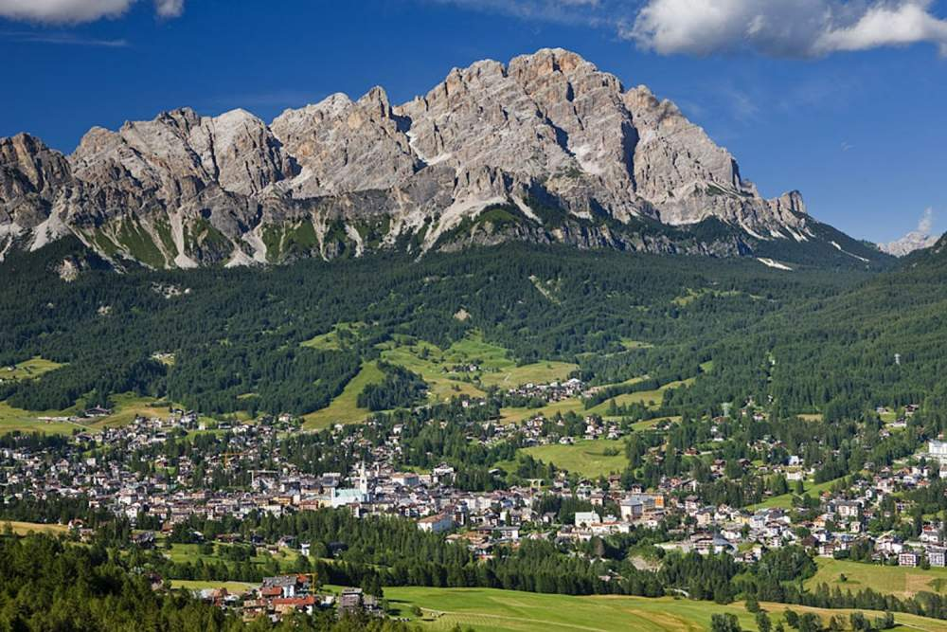

По маршрут: София - Кортина д’Ампецо – Тонди ди Фалория - Тренто – Мерано - Моена – Малга Чиапела - Мармолада – Пунта Рока – Каназей - Мадона ди Кампильо – Триест – Загреб - София

7 дни /6 нощувки /6 закуски/ 4 вечери

Дата: от 24 август до 30 август 2020 г.

1 ден – София – Словения
Отпътуване от София в 06.30 ч. от пл. „Св. Ал. Невски”. Пристигане вечерта в хотела в Словения. Нощувка.
2 ден – Кортина д’Ампецо – Тонди ди Фалория - Моена - Доломитите
Закуска. Отпътуване за Италия и за Кортина д’Ампецо – най – известният италиански курорт в сърцето на зашеметяващите Доломити (UNESCO), обгръщащи Кортина с „амфитеатър” от скалисти зъбери, някои от тях над 3000 м, разположен в подножието на доломита Монте Кристало („Планински кристал“). Първа спирка за разходка в Кортина д’Ампецо. Желаещите има възможност да достигнат с кабинков лифт (билетът в двете посоки се заплаща отделно и на място) до масива Тонди ди Фалория (2120 м), разположен в подножието на уникалния доломит Монте Кристало. Продължаване за района на Моена - рай за скиорите! Спирка за кратка разходка и снимки. Курортът е идеална дестинация за една лятна планинска почивка. Около него се издигат величествено едни от най –красивите дялове на Алпийската планинска система. Настаняване в хотел в едно от тихите курортни планински селища в центъра на Вал ди Фием между Кавалезе и Моена и в един от най-популярните ски зони в Доломитите. Вечеря. Нощувка.
3 ден – Тренто – Мерано
Закуска. Свободно време или по желание, екскурзия до Тренто и Мерано. През този ден ви предлагаме да опознаете Южен Тирол. Това е район, който независимо, че след края на Първата световна война е включен в границите на Италия, притежава една атмосфера, която е смесица между Централна Европа и Средиземноморието. Първа спирка в историческият център на Тренто. С уникалното си разположение в широка ледникова долина, охранявана от възхитителните върхове на Брента и заобиколен от лозя и ябълкови овощни градини, той лесно ще ви плени. Историята на града е съставена от централноевропейски традиции и италианска култура, чиито свидетелства се виждат в красивия стар град, оформен около Пиаца Дуомо и фонтана на Нептун. Следваща спирка в Мерано. С уникалното си месторазположение, богатата растителност и мекия климат, това място привлича членове на европейските кралски семейства още от древността до наши дни. Връщане в хотела. Вечеря. Нощувка.
4 ден – Малга Чиапела - Мармолада – Пунта Рока – Малга Чиапела – Каназей
Закуска. Свободен ден или по желание и срещу допълнително заплащане, екскурзия до Мармолада - така известната „Кралица на Доломитите“. Тази екскурзия ще ви даде възможност да се възхитите на най – големия доломит Мармолада. Това е най – високият масив на Доломитите, включен в Списъка на световно културно и природно наследство на Юнеско от 2009 г. Това е едно най – очарователните места на Алпите, което през лятото се превръща в екскурзионен рай. Групата ще бъде извозена с автобус до курортното селище Малга Чиапела, откъдето с кабинков лифт (билетът в двете посоки не е включен в цената на екскурзията), преминавайки през няколко междинни станции, една от които е Сераута, се достига до станция Пунта Рока (3269 м), където от панорамната тераса при ясно време ще можете да се възхитите на гледката, която се открива и остава в подножието. В малката пещера в близост има статуя на Дева Мария, осветена от папа Йоан Павел II. Фотоизложбата, поместена на тази надморска височина, ви дава възможност да проследите изграждането на кабинковия лифт. До ледника, който остава в близост, могат да се използват панорамните асансьори. След това преживяване групата ще слезе с кабинковия лифт обратно до Малга Чиапела и ще има възможност да се направят още панорамни снимки. Фотопауза в Каназей – скъпоценният камък на Доломитите и столицата на снежните спортове. Връщане в хотела. Вечеря. Нощувка.

5 ден – Мадона ди Кампильо
Закуска. Свободно време или по желание, екскурзия до Мадона ди Кампильо. Разположено на 1550 метра надморска височина в красивия басейн между групата на Доломитите Брента и ледниците на Адамело и Пресанела, Мадона ди Кампильо е известно курортно селище още от времето на Франц Йосиф Австрийски, който го преобразява в най - търсеното място от благородници и богатата австрийска и централноевропейска буржоазия. Сред гостите му, през 1889 г. и през 1894 г., са били принцеса Сиси и императорът, който прекарал дълги дни тук, разхождайки се из гората, достигайки езерата около Кампильо, за да прекара безгрижни вечери с валсове и частни срещи със своите придворни. Връщане в хотела. Вечеря. Нощувка.

6 ден – Триест – Загреб
Закуска. Отпътуване за Триест - едно от най - големите пристанища на Адриатика, играло важна роля в развитието на града, който по времето на Австро – Унгарската империя е четвъртият по големина град в пределите на Империята. Именно от времето на Хабсбургското владение на града са и най - значимите исторически паметници. Интерес за туристите представляват: централният площад на града Пиаца Унита със сградата на Кметството и Стоковата борса, Бастионът и Катедралата Сан Джуст, както и сръбската православна църква Св. Спиридон. Продължаване за Загреб. Настаняване в хотел. Нощувка.
7 ден – Загреб - София
Закуска. Отпътуване за България. Пристигане в София около 22.00 ч.
ПАКЕТНА ЦЕНА: 935 лв.

Ранни записвания:отстъпка от 50 лв. от пакетната цена за записвания до 17.01.2020 г.

Пакетната цена включва: транспорт с автобус, 6 нощувки със закуски, от които 1 – в Словения в хотел 3***, 4 - в курортно селище в района на Моена в хотел 3***, 1 – в Загреб в хотел 3***, 4 вечери, туристическа програма – посещение на Кортина д’Ампецо и Триест, разходка в Моена, водач от агенцията.

Пакетната цена не включва:
- медицинска застраховка с покритие 10 000 EUR на ЗАД „Евроинс“ – 10 лв., над 65 г. – 20 лв., над 75 г. – 40 лв.
- доплащане за единична стая – 165 лв.
- при недостигнат мин.брой от 35 туристи и при записани не по – малко от 30 тур. – 45 лв.
- градска такса в хотела в Доломитите (заплаща се директно на рецепцията) – по 2.20 EUR на турист на ден – общо за 4-те нощувки 8.80 EUR
- Кабинкови лифтове:
- от Малга Чиапела – Пунта Рока – Малга Чиепела - 30 EUR, при група мин. от 20 туристи – 26 EUR с такса резервация
- кабинков лифт до Тонда ди Фалория - 21 EUR, при група мин. от 20 туристи – 18 EUR с такса резевация.

Допълнителни мероприятия /изискват предварителна резервация и се заплащат с основния пакет/:
- екскурзия до Мармолада - така известната „Кралица на Доломитите“ – 25 EUR
- екскурзия до Тренто и Мерано – 30 EUR
- екскурзия до Мадона ди Кампильо - 27 EUR.
Забележка: допълнителните мероприятия се провеждат при мин. 20 туристи, включват транспорт и водач. Входните такси, билетите за железници и лифт се заплащат отделно и на място.

Минимален брой туристи: 35
Срок за уведомление при недостигнат минимален брой туристи: 20 дни преди началната дата.
Необходими документи: лична карта; няма визови, санитарни и медицински изисквания за посещаваните по маршрута страни
Начин на плащане: депозит – 30 % от пакетната цена, доплащане – до 20 дни преди отпътуване.
Използвани транспортни средства по програмата: • автобус

Застраховка „Отмяна от пътуване“: предоставяме възможност за сключване на допълнителна застраховка “Отмяна на пътуване” по чл. 80, ал. 1, т.14 от Закона за туризма, покриваща разходите за анулиране на пътуването, за съкращаване и прекъсване на пътуването, поради здравословни причини на пътуващия, негови близки, неотложно явяване на дело, съкращаване от работа и др. Стойността на застраховката се изчислява на база крайна дължима сума по договора, като има значение и възрастта на Потребителя. В зависимост от възрастта на туриста стойността на застраховката е между 3% и 8% върху крайната дължима сума по договора за организирано пътуване.

Туроператор “ТА Мондел Травел” е застрахована по смисъла на чл. 97, ал.1 от Закона за туризма в застрахователна компания АЛИАНЦ БЪЛГАРИЯ със застрахователна полица №13160183000000023 /валидна от 31.07.2019 г. до 30.07.2020 г./



